**Texte Cahier des charges**

**Tous les champs rouges sont encore à définir par vous !**

**Tourniket Crystal – Automatique - Référence Boon Edam**

Caractéristiques générales:

La porte tournante doit être entièrement conforme aux normes de sécurité applicables (EN-16005) et aux homologations CE. Les certificats pertinents peuvent être fournis à la demande du soumissionnaire.

La porte tournante doit être esthétiquement moderne et aussi élégante que possible.

Par exemple:

- les parois cintrées en verre s'étend jusqu'à la hotte ronde, sans aucun profil supplémentaire   
 est entre le bouchon rond et le verre

- les profilés en aluminium sont pliés à angle droit. C'est à dire qu'ils fournissent d'abord à   
 l'intérieur une rainure, puis plier. Cela crée un angle quasi droit de 90° ce qui donne à la porte   
 tournante une apparence élégante.

Le verre est fixé dans les profilés en aluminium au moyen de joints en caoutchouc. Il n'est pas permis de le fixer le vitrage avec du silicone injecté dans les profils.

La langue des éléments de contrôle (par exemple, boutons d'urgence, bouton d'invalidité, etc.) est en (ou) néerlandais (ou) français (ou) anglais (ou) allemand.

Il doit être possible, si désirable / nécessaire, d'étudier les exigences spécifiques du client et, si possible, de produire si celles-ci s'écartent de la large gamme de solutions standard.

Dans le cadre d'une construction et d'une maintenance respectueuses de l'environnement, le fournisseur fabrique les produits au sein de l'Union Européenne, de préférence au Benelux.

Le fournisseur assure la livraison des matériaux sur place.

Sauf convention contraire explicite, l'anneau de sol est livré à l'avance (installé et réglé par le fournisseur; voir plus loin).

Tous les services nécessaires à l'installation et au réglage de la porte tournante sont inclus dans le prix total. Sauf convention contraire explicite, le fournisseur assure également l'étanchéité du toit de la porte tournante pour la partie qui se trouve à l'extérieur.

Le fournisseur prévoit une formation de base à une personne qui est ultérieurement responsable de l'utilisation de la porte tournante.

Le fournisseur assure un nettoyage de la porte tournante lorsqu'elle est terminée et prête à l'emploi.

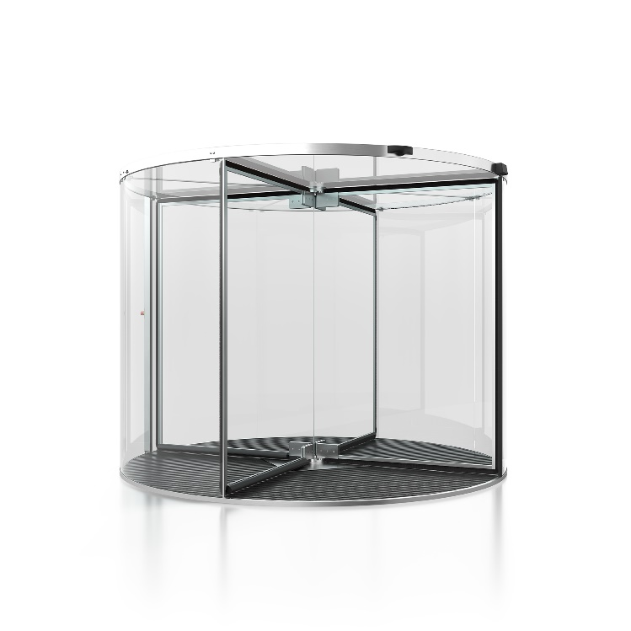

Porte tourniquet automatique type tout en verre et toit en verre, à 3 ou 4 vantaux tournants.

Remarques: Le montage de la porte nécessite l’utilisation de silicone, c’est pourquoi l’installation ne peut se faire qu’à une température supérieure à 5°C. Le silicone entre le toit et les parois cintrées doit d’abord durcir, c’est pourquoi les vantaux tournants sont installés un jour plus tard. Pendant cette période de séchage, l’entrée du bâtiment doit donc être fermée d’une autre façon par l’entrepreneur général. Et pour pouvoir apporter les éléments de la porte sur le lieu d’installation, l'accès doit être pavé ou goudronné.

Dimensions:

(OU)

Diamètre interne à déterminer entre 1600 mm et 3000 mm, par pas de 100 mm.

Largeur hors tout au milieu + 50 mm.

La hauteur du vantail de porte dépend du diamètre:

diamètre 1600mm à 2200mm: hauteur des vantaux: valeur entre 2100mm et 3400mm

diamètre 2300 mm à 2600 mm: hauteur des vantaux: valeur entre 2100 mm et 3200 mm

diamètre 2700 mm à 3000 mm: hauteur des vantaux: valeur entre 2100 mm et 3000 mm

Hauteur du toit en verre 18 mm

Parois cintrées: En verre feuilleté clair et cintré de 16,76 mm (88.2). Les bords verticaux des parois cintrées sont munis de fins profils en acier inoxydable avec aiguilles de sécurité en caoutchouc.

Toit en verre:

En 2 parties et en verre feuilleté clair d’une épaisseur totale de 17,52 mm (88.4), le volume supérieur en verre trempé, le volume inférieur en verre semi trempé. Le toit en verre repose sur les parois cintrées et est fixé par des attaches en inox. Le toit en verre est équipé de façon standard d’un profil de protection tout autour.

Connexion avec la façade:

La porte tournante est équipée de profilés en U (dessus et côtés) qui permettent de réaliser une connexion soignée et bien étanche entre la porte tournante et la façade. Même si la porte tournante n'est pas positionnée exactement moitié intérieur / moitié extérieur par rapport à la façade, les profilés doivent pouvoir être placés dans le prolongement du verre bombé.

Les profilés en U sont disponibles dans l'une des largeurs suivantes: 20x20x20x1,5mm ou 20x25x20x1,5mm.

Le fournisseur fournit les profilés en U tant du côté de la porte tournante que du côté de la façade.

Vantaux:

(Ou) Pour Ø jusqu’à maximum 2600 mm et hauteur maximum 2600 mm, et pour vantaux non rabattables:

Panneaux en verre trempé clair de 12 mm montés sur attaches de fixation démontables de 110 mm placées en haut et en bas de l’axe pivotant. Les vantaux sans profil central, sont munis tout autour de profils fins en inox serties de brosses d’étanchéité très performants avec intercalaire en double EPDM.

(Ou) Pour tous diamètres et hauteurs, et pour vantaux rabattables:

En fins profils en aluminium extrudé de 66 mm recouverts d’acier inoxydable serties de brosses d’étanchéité très performants avec intercalaire en double EPDM tout autour et vitré en verre clair feuilleté de 8,76 mm.

Serrure:

Au moyen d’une serrure mécanique encastrée dans un vantail et prévu d’un euro cylindre standard avec clé.

Finition des profilés:

(Ou) Acier Inox brossé

(Ou) Acier Inox poli brillant ‘’Miroir 8’’

Entrainement Full automatique avec moteur à monter dans le sol. Encoche nécessaire ca 700 x 700 x H 300 mm avec parois et fond solide est à prévoir par l’entrepreneur général. Le couvercle est démontable pour entretien ultérieur. L'entraînement utilise un moteur asynchrone triphasé avec transmission transversale, un régulateur de fréquence et un PLC. En cas de coupure de courant, le tourniquet se manœuvre manuellement. La boîte de commande du dispositif doit être installé dans les environs directs du porte tambour (longueur maximum du câble: 25 mètres).

Le fabriquant de la porte tambour livre 3 sets de câbles pour moteur, encoder et commandes.

Les tuyaux d’attente et tirer ces câbles : Autre Lot/Article.

Alimentation nécessaire jusqu’à la boîte de commande : 220/240 V 50 Hz + PE 16 A Lent : Autre Lot/Art.

Limiteur de tours:

Lorsque la vitesse réglable est dépassée, le régulateur de fréquence de l’entrainement ralentit la rotation en souplesse et en silence.

Activation:

L’entrainement est activé par des détecteurs radar de mouvement directionnels installés sur le rebord du toit du tambour.   
(Les capteurs infrarouges "PIR" ne sont pas autorisés. Ils ne sont pas capables de détection directionnelle de personne.)  
Quand les détecteurs de mouvement détectent la présence d’une personne, la porte pivote à vitesse normale pendant 5 secondes, puis ralentit et s’arrête en position de repos après le passage de la personne.

Tableau de commande:

(Ou) Le panneau de commande du tourniquet est intégré sur le montant de droite à côté de l'ouverture du tourniquett, qui est situé à l'intérieur du bâtiment.

(Ou) Le panneau de commande est monté à l'extérieur à un emplacement souhaité (par exemple, réception / comptoir). Le panneau de commande doit être en vue de la porte tournante.  
Câblage obligatoire LIYCY 10x0.8mm² entre Tableau et porte tournante via un autre Lot / Article.

Inclus sécurités:

Lorsqu’une personne ou un objet déclenche les capteurs ci-dessous, le tourniquet ralentira ou s’arrêtera immédiatement :

1. Bouton d’arrêt d’urgence: Un bouton d’arrêt d’urgence avec reset manuel se trouve sur à l’intérieur sur le montant de la paroi cintré.
2. Sécurité sur les parois cintrées (SRB): Les montants des parois cintrées sont équipés de façon standard d’aiguilles actives de sécurité en caoutchouc.
3. Sécurité devant montants d’attaque (EBS) : Détecteur actif infra rouge lequel est prévu sur le bord du toit juste devant le montant. Le détecteur devient actif quand un vantail s’approche du montant.
4. Aiguille de sécurité en bas des vantaux (SRD): Le bas des vantaux sont prévus d’aiguilles en caoutchouc
5. Signalisation verre: pour signaler les vantaux tournants des autocollants contrastants (petits ronds gris Ø 50 mm en imitation sablage) sont collés sur les cuves cintrées et vantaux, horizontalement à une hauteur entre 1400 et 1600 mm.

Alarme Incendie:

La commande de la porte tourniquet est préparée pour être connecté à un contact d’une centrale d’alarme incendie.

L’ensemble et les commandes sont exécutés selon les normes Européennes de sécurité EN 16005.

Remarque: Selon la législation européenne, une porte caroussel ne doit pas être considérée comme  
la seule issue de secours, mais comme une option de sortie supplémentaire.

Sol:

Toute la construction est autoportante et peut être montée sur un sol fini. Le sol doit être continu, bien plat et de niveau sur toute la superficie + 100 mm tout autour, et complètement fini avant le montage de la porte tourniquet.

____________________________________

**Encore à définir par vous: Options éventuelles:**

Cadre rond au Sol / cadre paillasson:

Celui-ci forme une base lorsque la porte tourniquet est à moitié extérieure et à moitié intérieure. Le cadre rond est fabriqué d’un tube au diamètre de la porte tourniquet et est prévu d’un U dans lequel est fixé le vitrage cintré des cuves latérales. L'anneau de sol est fourni, installé et ajusté par le fournisseur. Le remplissage supplémentaire pour obtenir un sol lisse (chape) est fourni par des tiers.

Portes roulantes de fermeture de nuit – Manuelles:

A l’aide de portes roulantes manuelles lesquelles roulent à l’extérieur des cuves cintrées et sur un guide tubulaire en Inox fixé au toit. L’exécution est la même que les cuves cintrées mais en verre feuilleté de 8.76 mm (44.2 / P2A). Prévues d’une serrure intégrée avec euro cylindre standard. Au dessus du toit il doit y avoir 150 mm d’espace de libre.

Verrouillage électro-magnétique des vantaux avec interface pour système de lecteur de badges:

Le verrouillage électromécanique est directement lié à l’axe central des vantaux.et ensemble avec sa boîte de commande monté dans le sol. Ce dispositif permet de bloquer les vantaux à tout moment dans la position souhaitée. La sérrure est "fail-safe", c’est-à-dire déverrouillé en cas de coupure de courant.

Le tableau de commande à une fonction Jour/Nuit.

Sur position Jour la porte tourniquet est en fonction entrée et sortie automatique.

Sur position Nuit la porte tourniquet est bloqué en permanence par le verrouillage électromécanique. Après autorisation d’un contrôle d’accès de tiers et/ou par bouton poussoir les vantaux tourneront 1 segment et puis verrouilleront à nouveau. Des éventuelles personnes ‘’enfermées’’ ont la possibilité d’employer les boutons d’urgence lesquels font tourner les vantaux d’un segment en plus et puis verrouilleront à nouveau.

Vantaux rabattables:

Les vantaux avec axe central en acier inoxydable sont équipés d’un dispositif électromagnétique de verrouillage. Ce dispositif est activé en mode normal de fonctionnement. En cas de coupure de courant, lorsque le bouton d’arrêt d’urgence est enfoncé ou en cas d’alarme à incendie le dispositif déverrouille le système. Les vantaux peuvent alors être rabattus manuellement dans les deux sens, indépendamment l’un de l’autre. Ce système étant Fail-Safe il n’y a pas de batterie de secours de nécessaire.

Paillasson:

Un paillasson séchant, à la mesure du diamètre de la porte rotative, est à prévoir.

Le tapis est un paillasson très résistant et enroulable, construit avec des profils en aluminium avec bande de reps gros denier.

Couleurs standards: gris, anthracite ou beige.

La hauteur du paillasson est ±22mm.

Le tapis convient à une installation intérieure et extérieure couverte.

Les profilés de support sont hautement insonorisants avec des bandes insonorisantes sur la face inférieure. Les profilés sont reliés les uns aux autres au moyen d'un câble en acier plastifié. La distance maximale entre les profilés en aluminium est de 3 mm, conformément à la norme de sécurité EN16005.

Le paillasson est extrêmement résilient et convient aux passages en fauteuils roulants, enfants et / ou caddies et chariots de transport.

Pack supplémentaire de fonctions de sécurité - CE Plus:

Dans les environnements où passent des personnes nécessitant une attention particulière en matière de sécurité (par exemple, les personnes âgées, les enfants, les personnes handicapées mentales), le fournisseur propose un ensemble de mesures de sécurité supplémentaires pour minimiser les risques de blessures. Ce forfait comprend:

1. Deux boutons poussoirs supplémentaires pour les personnes handicapées, qui ralentissent la   
   porte tournante après l'activation
2. Des autocollants supplémentaires sur les baignoires incurvées pour qu'il soit visible qu'il y a   
   une paroi en verre
3. Capteur supplémentaire "Top Rail Sensor" (TRS) qui détecte lorsque les vantaux sont trop   
    proches du le dos / talons des visiteurs sont susceptibles de venir. Le capteur détectera   
    automatiquement ce ralentir la vitesse de rotation des ailes et les arrêter si nécessaire.  
   En d'autres termes ce capteur s'assure que la vitesse de rotation est adaptée à la trafic des passagers.

Rideau d’air chaud:

(Ou) Rideau d'air électrique, (Ou) Rideau d'air alimenté en eau chaude, disposé verticalement sous forme de colonne juste à côté de l'ouverture intérieure du jour. La grille de refoulement verticale est équipée de lames aérodynamiques en forme de goutte réglables à 40°. Y compris le tableau de commande.

(Ou) Rideau d'air électrique, (Ou) Rideau d'air alimenté en eau chaude, en tant que version très fine et esthétiquement élégante de la grille de refoulement, placée verticalement à côté de l'ouverture transparente intérieure. L'unité de chauffage, les modules électriques et électroniques sont situés dans une unité séparée qui est placée dans un niveau sous la porte tournante (par exemple cave).

La grille de refoulement verticale est équipée de lames aérodynamiques en forme de goutte. Y compris le tableau de commande.   
  
Alimentation nécessaire 400V 3F / 240V 50 Hz + PE et 25 A Lent : Autre Lot/Art.

(Et) Arrivés et sortie d’eaux et raccordements: Autre Lot/Art.

_____________________________

Sous réserve de modifications